Міністерство освіти і науки України
Харківський національний університет радіоелектроніки
Кафедра програмної інженерії

Звіт до завдання №6

Виконали: Перевірили:
ст. гр. ПЗПІ-24-4, команди №1 Онищенко К. Г.
Ковалевський Денис, Облізін Афанасьєва І.В.
Роман, Ярош Владислав,
Санін Нікіта

Харків 2026

Зміст
Тема: розробка statechart, component diagram, deployment diagram.
Мета: удосконалити навички у створенні та створити statechart, component diagram, deployment diagram.
Хід роботи
6.1 Statechart
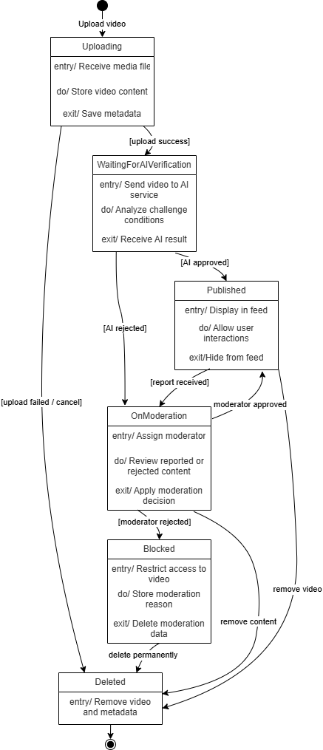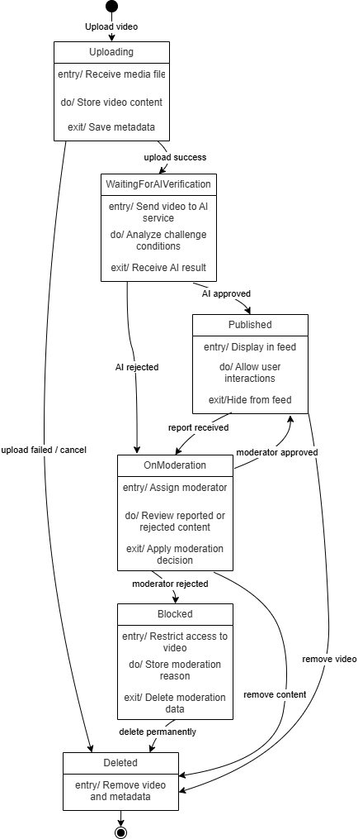
Рисунок 6.1 – User Statechart Рисунок 6.2 – Video Statechart
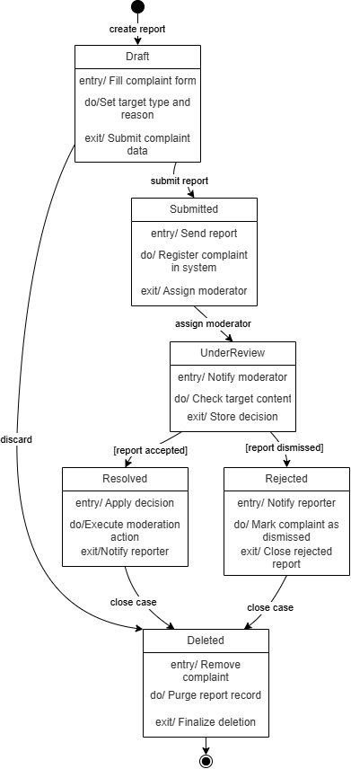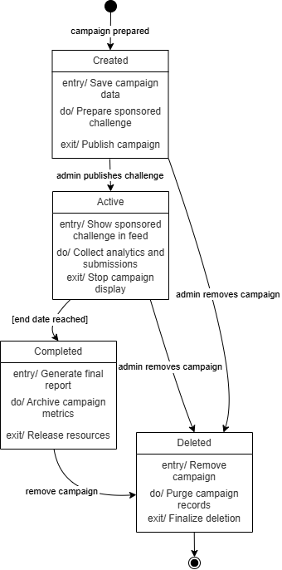
Рисунок 6.3 – Report Statechart Рисунок 6.4 – SponsoredChallenge Statechart

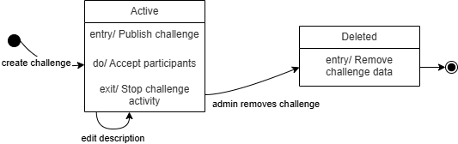
Рисунок 6.5 – Challenge Statechart

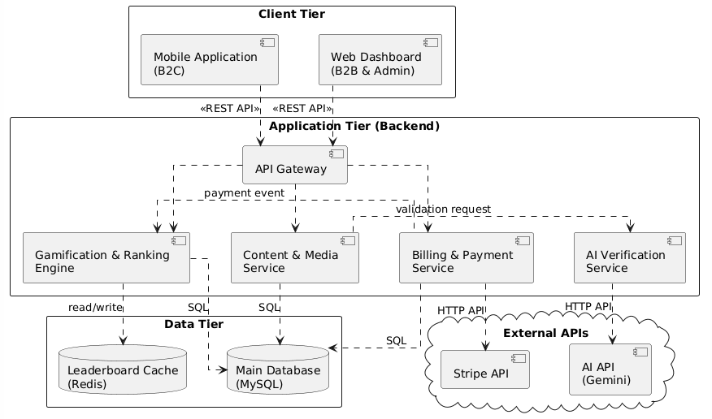
6.2 Component Diagram

Рисунок 6.6 – Component diagram

Діаграма компонентів відображає фізичну та логічну структуру програмного комплексу нашої платформи, визначаючи модульний склад системи, розподіл обов'язків між сервісами та специфікацію інтерфейсів взаємодії між ними. Архітектура побудована за багаторівневим принципом і розділена на чотири ключові технологічні шари:

1. Клієнтський рівень “Client Tier”
Представлений двома незалежними фронтенд-компонентами, які забезпечують інтерфейсну взаємодію з різними категоріями користувачів системи:
- Mobile Application (B2C): Мобільний застосунок, орієнтований на кінцевих користувачів. Він забезпечує базовий клієнтський функціонал такий як перегляд вертикальної медіастрічки, зйомку та завантаження відеозвітів, перегляд лідербордів та отримання ігрових досягнень.
- Web Dashboard (B2B & Admin): Веб-інтерфейс, призначений для бізнес-клієнтів, управління спонсорськими кампаніями та перегляд маркетингової аналітики, модераторів, обробка скарг і ручний перегляд заблокованого контенту, та адміністраторів, глобальне налаштування параметрів системи.
Обидва компоненти є повністю відокремленими від бізнес-логіки бекенду і взаємодіють із ним виключно асинхронно через уніфікований інтерфейс за протоколом HTTPS.

2. Рівень застосунку “Application Tier / Backend”
Реалізує ядро бізнес-логіки системи і складається з набору функціональних модулів:
- API Gateway: Єдина точка входу для всіх клієнтських запитів. Він виконує функції автентифікації, первинної валідації, балансування навантаження та маршрутизації запитів до відповідних внутрішніх сервісів.
- Gamification & Ranking Engine: Модуль, відповідальний за логіку гейміфікації. Обробляє нарахування балів досвіду, відстежує прогрес виконання умов для видачі колекційних бейджів та розраховує позиції користувачів у рейтингах.
- Content & Media Service: Сервіс управління контентом. Керує життєвим циклом челенджів та завантажених медіафайлів.
- AI Verification Service: Спеціалізований ізольований модуль, який отримує запити на автоматизовану верифікацію контенту від сервісу контенту для перевірки відповідності відеозвіту умовам завдання.
- Billing & Payment Service: Обробляє фінансову логіку, зокрема активацію преміум-підписок для користувачів та списання бюджетів рекламних кампаній для комерційних клієнтів. Після успішного завершення транзакції надсилає подію до ігрового рушія для активації відповідних статусів.

3. Рівень даних “Data Tier”
Забезпечує надійне зберігання та швидкий доступ до інформації за допомогою двох типів систем управління базами даних:
- Main Database (MySQL): Центральна реляційна база даних, яка є сховищем для структурованих даних із високими вимогами до транзакційної цілісності (ACID): профілі користувачів, фінансові транзакції, системні налаштування, текстові дані челенджів та коментарів. Взаємодія сервісів із БД відбувається за допомогою SQL-запитів.
- Leaderboard Cache (Redis): Невелика високоефективна NoSQL база даних типу "ключ-значення", розгорнута в оперативній пам'яті. Використовується виключно модулем гейміфікації для операцій швидкого зчитування та запису (read/write) динамічних рейтингів таблиці лідерів, що мінімізує навантаження на основну БД.

4. Зовнішні сервіси “External APIs”
Описує інтеграційні залежності системи від сторонніх хмарних платформ:
- Gemini API: Зовнішній сервіс від компанії Google, до якого звертається AI Verification Service через HTTP API для безпосереднього інтелектуального аналізу вмісту відеофайлів.
- Stripe API: Міжнародний платіжний шлюз, який викликається модулем білінгу для безпечного проведення інтернет-еквайрингу та обробки кредитних карток.

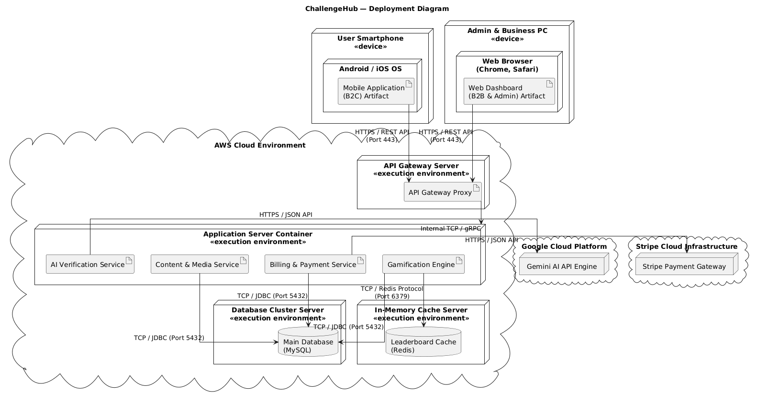
6.3 Deployment Diagram

Рисунок 6.7 – Deployment Diagram

Опис діаграми розгортання фізичної архітектури ChallengeHub:
Діаграма розгортання відображає топологію фізичної інфраструктури системи ChallengeHub, визначаючи апаратні вузли (<<device>>), середовища виконання програмного коду (<<execution environment>>), розміщення компіляційних артефактів (<<artifact>>) та мережеві протоколи зв'язку між ними.
Фізична архітектура поділяється на такі інфраструктурні сегменти:
1. Клієнтські пристрої “Client Devices”:
  - User Smartphone: Фізичний пристрій кінцевого користувача під управлінням операційної системи Android або iOS, всередині якої розгорнуто артефакт Mobile Application .
  - Admin & Business PC: Робоча станція адміністратора або бізнес-клієнта, де через веб-браузер виконується клієнтський артефакт веб-панелі Web Dashboard.
2. Хмарна інфраструктура застосунку “AWS Cloud Environment”:
  - API Gateway Server: Виділений сервер-проксі, що приймає вхідний трафік від клієнтських артефактів через захищене з'єднання по протоколу HTTPS та маршрутизує його всередину хмари.
  - Application Server Container: Ізольоване середовище виконання, де функціонують основні виконавчі артефакти бізнес-логіки бекенду, Gamification Engine, Content & Media Service, Billing & Payment Service, AI Verification Service. Взаємодія між шлюзом та контейнером застосунків реалізована через високошвидкісний внутрішній протокол gRPC / TCP.
  - Database Cluster Server: Сервер бази даних, що хостить реляційну СУБД MySQL. Модулі бекенду підключаються до неї через пул з'єднань за протоколом JDBC .
  - In-Memory Cache Server: Виділений сервер для СУБД Redis, що забезпечує миттєвий доступ модуля гейміфікації до рейтингів через оптимізований Redis Protocol.

3. Зовнішні хмарні платформи “External Clouds”:
  - Google Cloud Platform: Обслуговує вузол Gemini AI API Engine. Модуль верифікації звертається до нього за допомогою зовнішніх HTTPS-запитів для аналізу медіаконтенту.
  - Stripe Cloud Infrastructure: Обробляє запити від модуля білінгу до шлюзу Stripe Payment Gateway для проведення безпечних розрахунків через інтернет.

